- 唐詩迷宮：請按照順序走出迷宮，完成唐詩：
- 遊子吟 孟郊
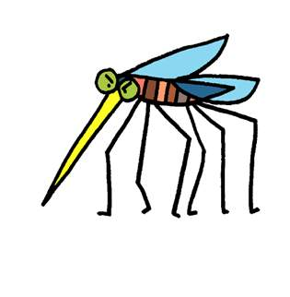
線 |  | 中 |  | 慈 |  | 歸 |  | 誰 |  | 言
遊 |  | 手 |  | 母 |  | 遲 |  | 草 |  | 寸
子 |  | 行 |  | 密 |  | 遲 |  | 心 |  | 報
身 |  | 臨 |  | 密 |  | 恐 |  | 三 |  | 得
上 |  | 衣 |  | 縫 |  | 意 |  | 春 |  | 暉

＊想一想，畫一畫 姓名

家長簽章：

